
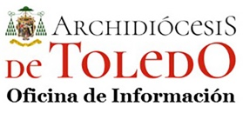
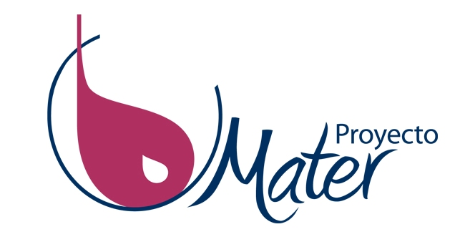

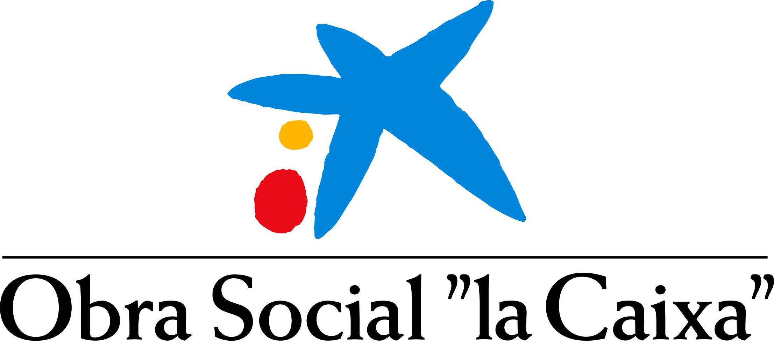

22 de febrero de 2021

NOTA DE PRENSA

Presentación de la VI Fiesta por la Mujer y la Vida

DON FRANCISCO CERRO CHAVES, ARZOBISPO DE TOLEDO, RECUERDA QUE “LA VI FIESTA SE CELEBRA EN UN MOMENTO MARCADO POR LA PANDEMIA Y POR LOS ATAQUES EN ESPAÑA A LA VIDA HUMANA”

El sábado, 27 de febrero, habrá manifestaciones de vehículos por la vida por las calles de Toledo y Talavera de la Reina.

El Arzobispo de Toledo, don Francisco Cerro Chaves, acompañado por el Vicario Episcopal de La Mancha y del Área de Apostolado Seglar, don Emilio Palomo, la coordinadora del Área de Familia de Cáritas, Alicia Medina y el director de Instituciones de Caixabank, Reyes Agudo, han presentado por videoconferencia los actos de la VI Fiesta por la Mujer y la Vida, que a beneficio de Proyecto Mater, se celebrará el próximo sábado 27 de febrero con una manifestación de vehículos por la vida en Toledo y Talavera de la Reina.

Con la concentración de vehículos finalizan las actividades que a lo largo de todo el mes de febrero han tenido lugar para celebrar la VI Fiesta por la Mujer y la Vida, con la que la Iglesia de Toledo, por medio de Proyecto Mater, quiere manifestar públicamente la defensa del #SíalaVida, denunciando que cada día se producen 271 abortos en España.

El arzobispo de Toledo, don Francisco Cerro Chaves, ha señalado que “la Fiesta reúne a la Iglesia de Toledo –y fuera de ella- en torno al Sí a la Vida”, manifestando que “esta fiesta cumple su sexta edición en un momento marcado por la pandemia, pero también por los ataques en España a la vida humana, donde tener un hijo se convierte en un problema, cuando la vida es un don. Y donde la persona enferma se convierte en una carga para los demás. Por eso es momento de defender la vida en nuestros lugares de trabajo, nuestros pueblos y en todos nuestros ambientes”
Así mismo ha resaltado el compromiso del Arzobispado de Toledo con la defensa de la vida humana desde su concepción hasta la muerte natural que incluye a los mayores, recordando la Limosna Penitencial de Cuaresma, que se presentó la semana pasada, y que irá destinada a las Residencias Diocesanas de Mayores, que tanto están sufriendo las consecuencias de la crisis del covid-19.
También ha agradecido a Cáritas Diocesana de Toledo, a través de Proyecto Mater, en colaboración con la Delegación de Familia y Vida y tantas delegaciones y movimientos de la Archidiócesis de Toledo este tipo de iniciativas, que permitirán movilizarnos para defender la vida humana.

Por su parte el Vicario Episcopal de La Mancha y del Área de Apostolado Seglar, don Emilio Palomo ha expresado que “la Fiesta por la Mujer y la Vida refleja la unión, el compromiso y el trabajo firme de la Iglesia de Toledo en torno a la defensa de la vida humana y de la mujer”. Según don Emilio Palomo, “este evento, que este año 2021 es diferente, nos permite reunir a muchas personas y muchas familias, procedentes de distintas realidades. Aunque no podamos estar físicamente juntos, esta situación ha hecho que la Fiesta se traslade también a las parroquias, donde numerosas personas han visibilizado que ellos defienden y aman la vida.”

En su intervención ha hecho un repaso a las anteriores ediciones de la Fiesta que han sido presenciales reuniendo a más de 1.500 personas, indicando que “ la Fiesta por la Vida no ha terminado el día que se ha celebrado –en los primeros días de marzo (en las primeras ediciones) o el último fin de semana de febrero (en las últimas ediciones), sino que forma parte de un programa del #SíalaVida, coordinado por las delegaciones y movimientos de la Archidiócesis de Toledo, como Cáritas Diocesana de Toledo, la Delegación de Familia y Vida, la Delegación de Apostolado Seglar, la Delegación de Pastoral de la Salud, la Fundación COF, la Delegación de Jóvenes (Sepaju), Cursillos de Cristiandad, Acción Católica y movimientos familiaristas”.

Fiesta por la Mujer y la Vida

La coordinadora del Área de Familia de Cáritas Diocesana de Toledo, Alicia Medina, ha explicado que Proyecto Mater, que no tiene financiación pública, nació en septiembre de 2015 y es la respuesta de la Iglesia diocesana de Toledo a las necesidades de las madres en riesgo de aborto o que se han visto abocadas al aborto. También busca ayudar y asesorar a las mujeres que están sufriendo por haberse visto abocadas al aborto. Es un proyecto de la Archidiócesis de Toledo, con sede en la ciudad de Toledo y en Talavera de la Reina y en estos cinco años han nacido 102 bebés y en la actualidad se acompaña a 21 mujeres en riesgo de aborto o postaborto, 6 de ellas embarazadas.

Además, ha detallado las actividades que se han realizado a lo largo del mes de febrero para defender el #SíalaVida. El pasado fin de semana se celebró la Carrera y Marcha Virtual por la Vida, con más de 2.000 personas inscritas, recordando que en las anteriores ediciones había una carrera absoluta, una marcha por la vida, un festival con la participación de colegios de la Archidiócesis de Toledo, mercadillo solidario. Así mismo ha presentado la celebración de una manifestación de vehículos por el #SíalaVida por las calles de Toledo y de Talavera de la Reina, desde las 17.00 horas, saliendo de los recintos feriales de cada ciudad.

“Desde la organización, en colaboración con las autoridades, estamos cuidando cada detalle para que se celebre con la máxima seguridad posible, adaptándonos a la normativa anticovid. Queremos defender la vida, pero también evitar contagios”, ha puntualizado Alicia Medina, que también ha señalado que “queremos mostrar en Toledo y Talavera de la Reina que somos muchos los que defendemos la vida en todas sus dimensiones, y por tanto hay que celebrarla”.

Agradecimiento Patrocinadores

Por último, ha agradecido el apoyo y la colaboración de las empresas e instituciones que un año más han apoyado esta Fiesta por la Vida. En esta edición como financiador oficial del Proyecto está Fundación la Caixa, y como patrocinadores: Pulsera Turística de Toledo, Colegio Oficial de Veterinarios de Toledo, la Cofradía del Santo Sepulcro, Eurocaja Rural, Valtorre, Ambulancias Finisterre, La Tejea, Gráficas Velázquez, Moda Re Toledo, Frutas Calo, Construcciones Lozoya, CES Juan Pablo II, Anframa, Nutrave, ACJ Restauraciones, AF Informática, SCT Fotocopiadoras, Bodegas Serrano, Licores Caro y Quesos Esperanza del Castillo.

Gabinete de Comunicación
Mónica Moreno
Cáritas Diocesana de Toledo
Teléfono 925224600. Extensión 216
Móvil: 638895819

